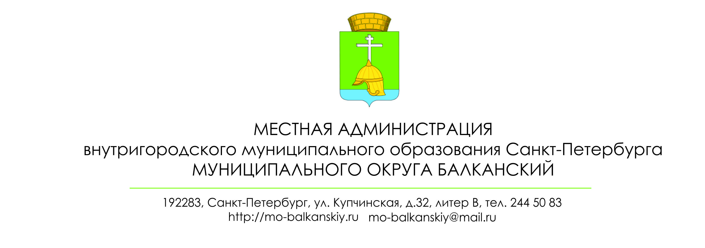
ПОСТАНОВЛЕНИЕ

27 января 2021 года № 9

О внесении изменений в постановление местной
администрации внутригородского муниципального образования Санкт-Петербурга
муниципального округа Балканский № 10 от 07.02.2014
«Об утверждении Административного регламента местной администрации внутригородского муниципального образования Санкт-Петербурга
муниципального округа Балканский по предоставлению муниципальной услуги
по консультированию потребителей по вопросам защиты прав заявителей»

В целях исключения коррупциогенных факторов, местная администрация
ПОСТАНОВЛЯЕТ:

1.Внести в Административный регламент местной администрации внутригородского муниципального образования Санкт-Петербурга муниципального округа Балканский по предоставлению муниципальной услуги по консультированию потребителей по вопросам защиты прав заявителей,утвержденный постановлением местной администрации № 10
от 07.02.2014 следующие изменения:
1.1.Подпункт 4.4 Административного регламента – исключить.
1.2.В подпункте 4.5 слова: «Руководитель МФЦ осуществляет плановые
и внеплановые проверки деятельности работников МФЦ в соответствии
с положением о проведении проверок» - исключить.
2.Настоящее постановление вступает в силу с момента его официального опубликования
в муниципальной газете «Купчинские просторы».
3.Контроль за исполнением настоящего постановления оставляю за собой.

Глава местной администрации М.А.Агеева

